1. Nα υπολογίσετε το στο πιο κάτω τετράπλευρο. (μ.1) 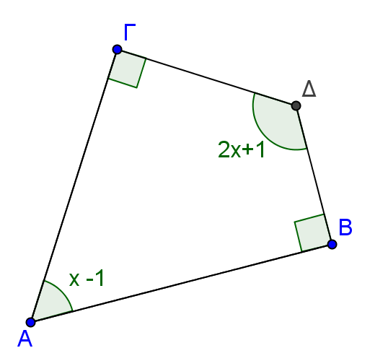
2. Να απαντήσετε τις πιο κάτω ερωτήσεις (μ.1)

(α) Τι είναι διάμεσος ενός τριγώνου;.........................................................................

..............................................................................................................................

(β) Τι είναι ύψος ενός τριγώνου;................................................................................

..............................................................................................................................

1. Να γράψετε ορθό ή λάθος δίπλα από κάθε πρόταση. (μ.3)

(α) Η διχοτόμος ενός τριγώνου χωρίζει το τρίγωνο σε δύο ίσα μέρη.

(β) Σ’ ένα ορθογώνιο τρίγωνο τα δύο ύψη είναι οι δύο κάθετες πλευρές του.

(γ) Το ορθόκεντρο είναι σημείο τομής των υψών.

(δ) Το κέντρο βάρους βρίσκεται πάντοτε μέσα στο τρίγωνο.

(ε) Το ύψος ενός ισόπλευρου τριγώνου είναι και διχοτόμος του τριγώνου.

(στ) Το περίκεντρο σ’ ένα αμβλυγώνιο τρίγωνο βρίσκεται μέσα στο τρίγωνο.

1. Να φέρετε τη διχοτόμο ΒΔ στο πιο κάτω τρίγωνο. (μ.1)

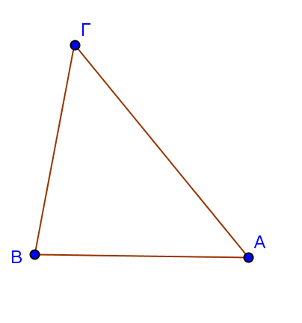

1. Να φέρετε τη διάμεσο ΑΜ, στο πιο κάτω τρίγωνο. (μ.1)

Α

Β

Γ

1. Να φέρτε τα ύψη ΑΔ, ΖΛ και ΗΜ στα πιο κάτω τρίγωνα: (μ.3)

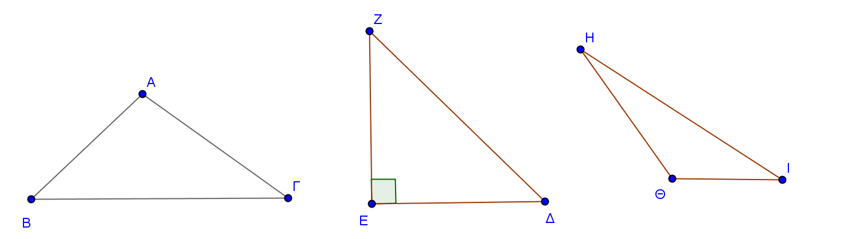

1. Να υπολογίσετε τις τιμές των x , ψ και θ. (μ.1,5)

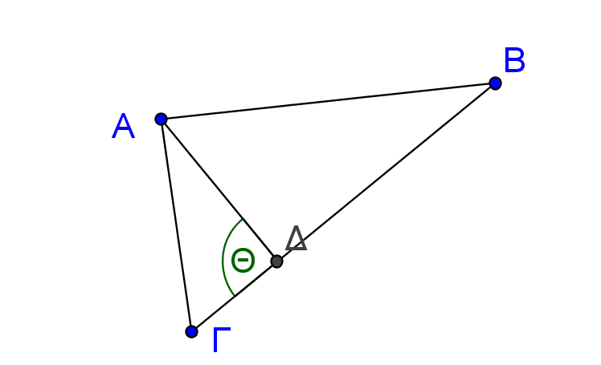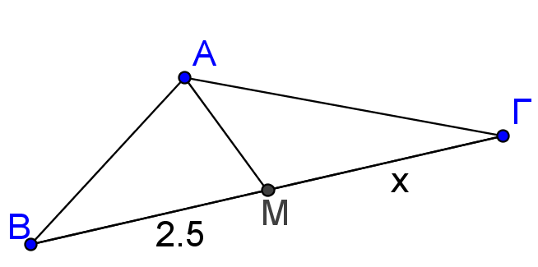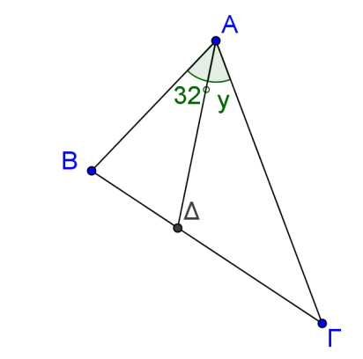

ΑΔ ύψος θ= …… ΑΜ διάμεσος x=…….. ΑΔ διχοτόμος y=……

1. Nα βρείτε υπολογίσετε το αν γνωρίζεται ότι το ΑΒΓ τρίγωνο είναι ισοσκελές (ΑΒ=ΑΓ) και ΑΔ είναι ύψος του τριγώνου. Ακολούθως να υπολογίσετε τις πλευρές του τριγώνου ΑΒΓ και το ύψος ΑΔ. (μ.3)

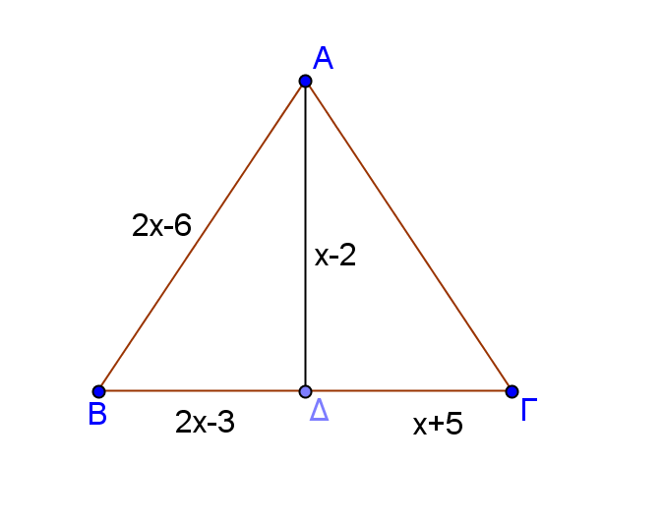

1. Να κατασκευάστε το συμμετρικό του πιο κάτω σχήματος αν ο άξονας συμμετρίας είναι η ευθεία ε (μ.1)

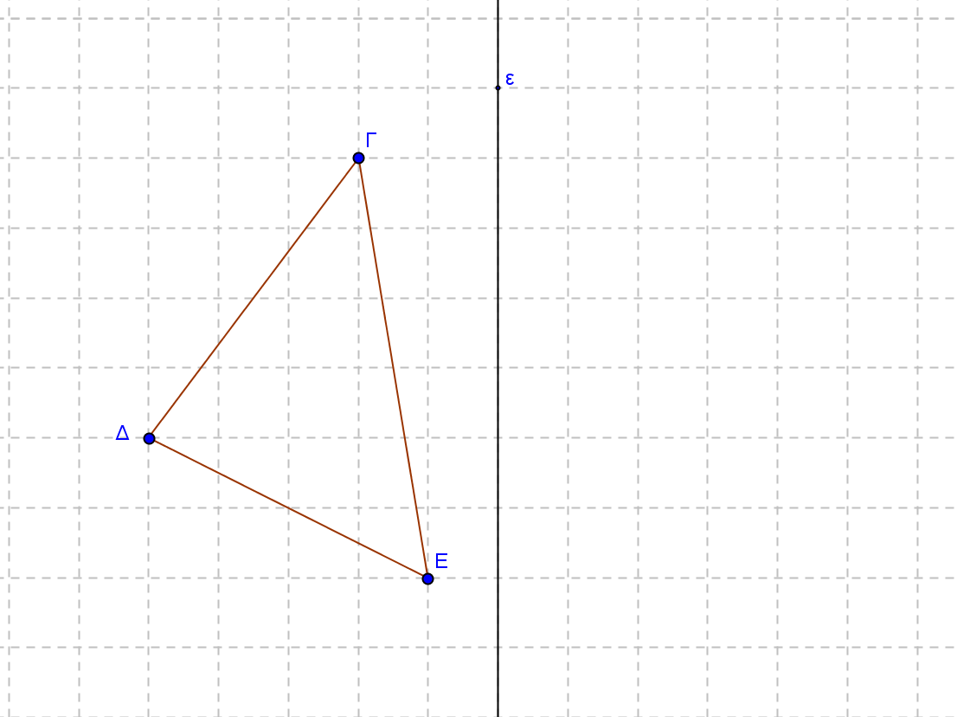

1. Να βρείτε τον άξονα συμμετρίας των πιο κάτω σχημάτων. (μ.2)
2. Η Σοφία αγόρασε από ένα κατάστημα μία τριγωνική πλάκα τραπεζιού και ένα μεταλλικό πόδι. Θέλει να τοποθετήσει το πόδι έτσι ώστε το τραπέζι να έχει την καλύτερη δυνατή ισορροπία. Μπορείς να την βοηθήσεις να βρει το κατάλληλο σημείο ; (μ.1,5)